ANGLEŠČINA
NAVODILA ZA DELO

Učiteljica: Lana Klopčič elektronski naslov:lana.klopcic@os-dob.si
RAZRED: 2
TEDEN 4 (14.4.- 17.4.2020) kdor ima v tem tednu le 1. uro angleščine, opravi samo prvo uro.

1. URA: CLOTHES- UTRJEVANJE
1. Poslušaj pesmico iz prejšnjega tedna ter pri tem oponašaj osebe v videu.
(Primer: Socks- obuvaj si nogavice, jacket- obleči si jakno,…)
put on your song
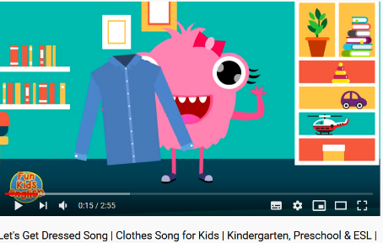

2. Do the puzzle. Reši sestavljanko. V zvezek zapiši, katera oblačila so v sestavljanki
puzzle1
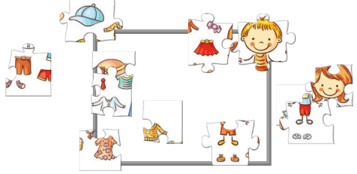

3. Reši nalogi na spletu:
CLOTHES 1 | CLOTHES 2

2. URA: CLOTHES
1. Reši delovni list Clothes 3. (v prilogi)

Dodatno, če želiš:
2. Pobarvaj in izreži oblačila iz priloge. Lahko tudi sam izdelaš svoja oblačila.
Poišči nekaj volne in si sposodi nekaj maminih ščipalk za obešanje oblačil.
Na hrbtni strani oblačil zapiši angleško besedo tega oblačila.
Volno zaveži ali prilepi z lepilnim trakom med dvema predmetoma.
Obesi posamezna oblačila s ščipalkami ter predstavi svoj izdelek staršem.

Prosim, pošlji mi opravljene naloge na moj naslov do petka, 17.4.2020. HVALA.
